 | COLÉGIO PEDRO II - UNIDADE SÃO CRISTÓVÃO III  3ª SÉRIE – MATEMÁTICA – PROFº MARCOS –  www.professorwaltertadeu.mat.br

PROJETO ENEM 19
1) (ENEM 2007)
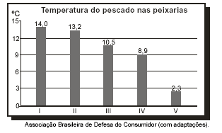
Uma das principais causas da degradação de peixes frescos é a contaminação por bactérias. O gráfico apresenta resultados de um estudo acerca da temperatura de peixes frescos vendidos em cinco peixarias. O ideal é que esses peixes sejam vendidos com temperaturas entre 2 ºC e 4 ºC. Selecionando-se aleatoriamente uma das cinco peixarias pesquisadas, a probabilidade de ela vender peixes frescos na condição ideal é igual a:
A) $\frac{1}{2}$
B) $\frac{1}{3}$
C) $\frac{1}{4}$
D) $\frac{1}{5}$
E) $\frac{1}{6}$

2) (ENEM 2007)
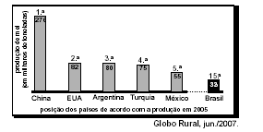
É título adequado para a matéria jornalística em que o gráfico acima seja apresentado:
A) Apicultura: Brasil ocupa a 33ª posição no ranking mundial de produção de mel — as abelhas estão desaparecendo no país
B) O milagre do mel: a apicultura se expande e coloca o país entre os seis primeiros no ranking mundial de produção
C) Pescadores do mel: Brasil explora regiões de mangue para produção do mel e ultrapassa a Argentina no ranking mundial
D) Sabor bem brasileiro: Brasil inunda o mercado mundial com a produção de 15 mil toneladas de mel em 2005
E) Sabor de mel: China é o gigante na produção de mel no mundo e o Brasil está em 15º lugar no ranking.

Texto para as questões 3 e 4

O Aedes aegypti é vetor transmissor da dengue. Uma pesquisa feita em São Luís – MA, de 2000 a 2002, mapeou os tipos de reservatório onde esse mosquito era encontrado. A tabela abaixo mostra parte dos dados coletados nessa pesquisa.
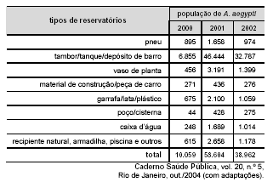
3) (ENEM 2007) De acordo com essa pesquisa, o alvo inicial para a redução mais rápida dos focos do mosquito vetor da dengue nesse município deveria ser constituído por:
A) pneus e caixas d’água.
B) tambores, tanques e depósitos de barro.
C) vasos de plantas, poços e cisternas.
D) materiais de construção e peças de carro.
E) garrafas, latas e plásticos.

4) (ENEM 2007)
Se mantido o percentual de redução da população total de A. aegypti observada de 2001 para 2002, teria sido encontrado, em 2003, um número total de mosquitos:
A) menor que 5.000.
B) maior que 5.000 e menor que 10.000.
C) maior que 10.000 e menor que 15.000.
D) maior que 15.000 e menor que 20.000.
E) maior que 20.000.

5) (ENEM 2008) A figura abaixo representa o boleto de cobrança da mensalidade de uma escola, referente ao mês de junho de 2008.
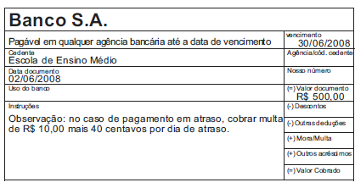
Se M(x) é o valor, em reais, da mensalidade a ser paga, em que x é o número de dias em atraso, então
(A) M(x) = 500 + 0,4x.
(B) M(x) = 500 + 10x.
(C) M(x) = 510 + 0,4x.
(D) M(x) = 510 + 40x.
(E) M(x) = 500 + 10,4x.

6) (ENEM 2008) O gráfico abaixo modela a distância percorrida, em km, por uma pessoa em certo período de tempo. A escala de tempo a ser adotada para o eixo das abscissas depende da maneira como essa pessoa se desloca. Qual é a opção que apresenta a melhor associação entre meio ou forma de locomoção e unidade de tempo, quando são percorridos 10 km?
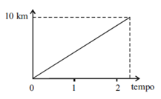
(A) carroça – semana
(B) carro – dia
(C) caminhada – hora
(D) bicicleta – minuto
(E) avião – segundo

7) (ENEM 2008) O índice de massa corpórea (IMC) é uma medida que permite aos médicos fazer uma avaliação preliminar das condições físicas e do risco de uma pessoa desenvolver certas doenças, conforme mostra a tabela abaixo.
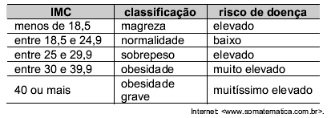
Considere as seguintes informações a respeito de João, Maria, Cristina, Antônio e Sérgio.
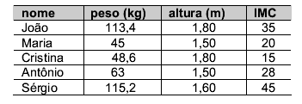
A) Cristina está dentro dos padrões de normalidade.
B) Maria está magra, mas não corre risco de desenvolver doenças.
C) João está obeso e o risco de desenvolver doenças é muito elevado.
D) Antônio está com sobrepeso e o risco de desenvolver doenças é muito elevado.
E) Sérgio está com sobrepeso, mas não corre risco de desenvolver doenças.

8) (ENEM 2008) Uma pesquisa da ONU estima que, já em 2008, pela primeira vez na história das civilizações, a maioria das
pessoas viverá na zona urbana. O gráfico a seguir mostra o crescimento da população urbana desde 1950, quando essa população era de 700 milhões de pessoas, e apresenta uma previsão para 2030, baseada em crescimento linear no período de 2008 a 2030.
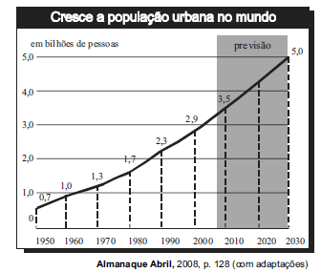
De acordo com o gráfico, a população urbana mundial em 2020 corresponderá, aproximadamente, a quantos bilhões
de pessoas?
(A) 4,00.
(B) 4,10.
(C) 4,15.
(D) 4,25.
(E) 4,50.

Texto para as questões 9 e 10
A vida na rua como ela é
O Ministério do Desenvolvimento Social e Combate à Fome (MDS) realizou, em parceria com a ONU, uma pesquisa nacional sobre a população que vive na rua, tendo sido ouvidas 31.922 pessoas em 71 cidades brasileiras. Nesse levantamento, constatou-se que a maioria dessa população sabe ler e escrever (74%), que apenas 15,1% vivem de esmolas e que, entre os moradores de rua que ingressaram no ensino superior, 0,7% se diplomou. Outros dados da pesquisa são apresentados nos quadros abaixo.
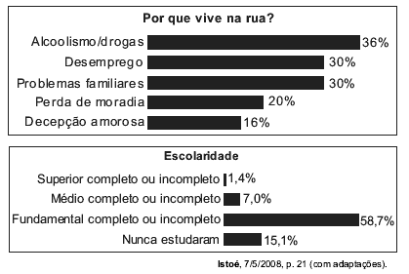

9) (ENEM 2008) No universo pesquisado, considere que P seja o conjunto das pessoas que vivem na rua por motivos de
alcoolismo/drogas e Q seja o conjunto daquelas cujo motivo para viverem na rua é a decepção amorosa.
Escolhendo-se ao acaso uma pessoa no grupo pesquisado e supondo-se que seja igual a 40% a probabilidade de que
essa pessoa faça parte do conjunto P ou do conjunto Q, então a probabilidade de que ela faça parte do conjunto interseção de P e Q é igual a:
A) 12%.
B) 16%.
C) 20%.
D) 36%.
E) 52%.

10) (ENEM 2008) As informações apresentadas no texto são suficientes para se concluir que:
A) as pessoas que vivem na rua e sobrevivem de esmolas são aquelas que nunca estudaram.
B) as pessoas que vivem na rua e cursaram o ensino fundamental, completo ou incompleto, são aquelas que sabem ler e escrever.
C) existem pessoas que declararam mais de um motivo para estarem vivendo na rua.
D) mais da metade das pessoas que vivem na rua e que ingressaram no ensino superior se diplomou.
E) as pessoas que declararam o desemprego como motivo para viver na rua também declararam a decepção amorosa.

11) (ENEM 2008) Fractal (do latim fractus, fração, quebrado) — objeto que pode ser dividido em partes que possuem semelhança com o objeto inicial. A geometria fractal, criada no século XX, estuda as propriedades e o comportamento dos fractais — objetos geométricos formados por repetições de padrões similares.
O triângulo de Sierpinski, uma das formas elementares da geometria fractal, pode ser obtido por meio dos seguintes
passos:
1. comece com um triângulo equilátero (figura 1);
2. construa um triângulo em que cada lado tenha a metade do tamanho do lado do triângulo anterior e faça três cópias;
3. posicione essas cópias de maneira que cada triângulo tenha um vértice comum com um dos vértices de cada um dos outros dois triângulos, conforme ilustra a figura 2;
4. repita sucessivamente os passos 2 e 3 para cada cópia dos triângulos obtidos no passo 3 (figura 3).
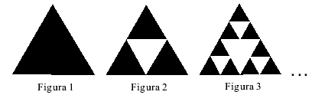
De acordo com o procedimento descrito, a figura 4 da seqüência apresentada acima é:
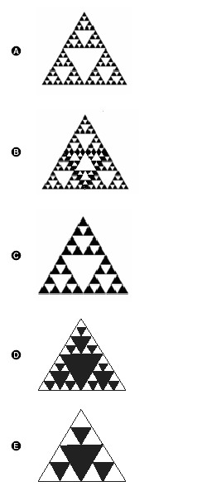

12) (ENEM 2008) A figura abaixo mostra um reservatório de água na forma de um cilindro circular reto, com 6 m de altura. Quando está completamente cheio, o reservatório é suficiente para abastecer, por um dia, 900 casas cujo consumo médio diário é de 500 litros de água. Suponha que, um certo dia, após uma campanha de conscientização do uso da água, os moradores das 900 casas abastecidas por esse reservatório tenham feito economia de 10% no consumo de água. Nessa situação:
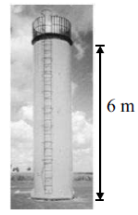
A) a quantidade de água economizada foi de 4,5 m³.
B) a altura do nível da água que sobrou no reservatório, no final do dia, foi igual a 60 cm.
C) a quantidade de água economizada seria suficiente para abastecer, no máximo, 90 casas cujo consumo diário fosse de 450 litros.
D) os moradores dessas casas economizariam mais de R$ 200,00, se o custo de 1 m3 de água para o consumidor fosse igual a R$ 2,50.
E) um reservatório de mesma forma e altura, mas com raio da base 10% menor que o representado, teria água suficiente para abastecer todas as casas.

13) (ENEM 2008)
A contagem de bois
Em cada parada ou pouso, para jantar ou dormir, os bois são contados, tanto na chegada quanto na saída.
Nesses lugares, há sempre um potreiro, ou seja, determinada área de pasto cercada de arame, ou mangueira, quando a cerca é de madeira. Na porteira de entrada do potreiro, rente à cerca, os peões formam a seringa ou funil, para afinar a fila, e então os bois vão entrando aos poucos na área cercada. Do lado interno, o condutor vai contando; em frente a ele, está o marcador, peão que marca as reses. O condutor conta 50 cabeças e grita: — Talha! O marcador, com o auxílio dos dedos das mãos, vai marcando as talhas. Cada dedo da mão direita corresponde a 1 talha, e da mão esquerda, a 5 talhas.
Quando entra o último boi, o marcador diz: — Vinte e cinco talhas! E o condutor completa: — E dezoito cabeças. Isso
significa 1.268 bois.
Boiada, comitivas e seus peões. In: O Estado de São Paulo,
ano VI, ed. 63, 21/12/1952 (com adaptações).
Para contar os 1.268 bois de acordo com o processo descrito acima, o marcador utilizou
A) 20 vezes todos os dedos da mão esquerda.
B) 20 vezes todos os dedos da mão direita.
C) todos os dedos da mão direita apenas uma vez.
D) todos os dedos da mão esquerda apenas uma vez.
E) 5 vezes todos os dedos da mão esquerda e 5 vezes todos os dedos da mão direita.

14) (ENEM 2008) O jogo-da-velha é um jogo popular, originado na Inglaterra. O nome “velha” surgiu do fato de esse jogo ser praticado, à época em que foi criado, por senhoras idosas que tinham dificuldades de visão e não conseguiam mais bordar. Esse jogo consiste na disputa de dois adversários que, em um tabuleiro 3×3, devem conseguir alinhar verticalmente, horizontalmente ou na diagonal, 3 peças de formato idêntico. Cada jogador, após escolher o formato da peça com a qual irá jogar, coloca uma peça por vez, em qualquer casa do tabuleiro, e passa a vez para o adversário. Vence o primeiro que alinhar 3 peças.
No tabuleiro representado abaixo, estão registradas as jogadas de dois adversários em um dado momento. Observe que uma das peças tem formato de círculo e a outra tem a forma de um xis. Considere as regras do jogo-da-velha e o fato de que, neste momento, é a vez do jogador que utiliza os círculos. Para garantir a vitória na sua próxima jogada, esse jogador pode posicionar a peça no tabuleiro de
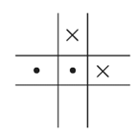
(A) uma só maneira.
(B) duas maneiras distintas.
(C) três maneiras distintas.
(D) quatro maneiras distintas.
(E) cinco maneiras distintas.

15) (ENEM 2008) O tangram é um jogo oriental antigo, uma espécie de quebra-cabeça, constituído de sete peças: 5 triângulos
retângulos e isósceles, 1 paralelogramo e 1 quadrado. Essas peças são obtidas recortando-se um quadrado de acordo com o esquema da figura 1. Utilizando-se todas as sete peças, é possível representar uma grande diversidade de formas, como as exemplificadas nas figuras 2 e 3.
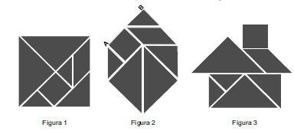
Se o lado AB do hexágono mostrado na figura 2 mede 2 cm, então a área da figura 3, que representa uma “casinha”, é igual a
(A) 4 cm².
(B) 8 cm².
(C) 12 cm².
(D) 14 cm².
(E) 16 cm².

